**Mediales (Kurz-) Reading**

**Name:**

**Geburtsdatum:**

**Frage/Anliegen** (bitte **eine** konkrete Frage!):

**Reading – Antwort** (Bitte mache ein X, wie du deine Antwort erhalten möchtest)

…. schriftlich (Word-Datei) oder

… Sprachnachricht/Memo

**Abrechnung 20€** (Bitte mache ein X vor deine Auswahl)

… bar vorbeibringen oder

… per Rechnung (Überweisung)

**Danke für dein Vertrauen!**

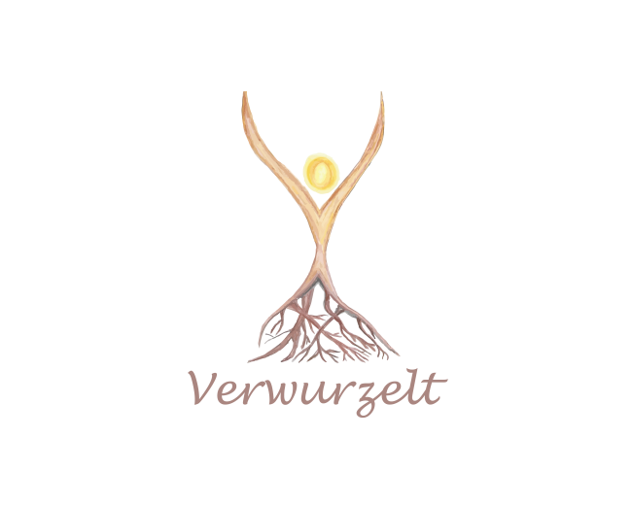

Laura Wechselberger

Graslehn 132

A- 6474 Jerzens

0043/650/4130337

laura-verwurzelt@outlook.com